PIEKĻŪSTAMĪBAS IZVĒRTĒŠANAS PROTOKOLA VEIDLAPA
Tīmekļvietnes atbilstība piekļūstamības prasībām veikta (veikšanas datums): | 23.12.2022. |  | Tīmekļvietnes piekļūstamības pārbaudi veica  (vārds, uzvārds, amats): | Agita Pudule, vecākā komunikācijas speciāliste
Iestādes nosaukums: | Finanšu ministrija |  | Tīmekļvietnes piekļūstamības pārbaudi veica  (vārds, uzvārds, amats):
Tīmekļvietnes domēna nosaukums (URL): | www.fm.gov.lv

Novērtētās lapas | Galvenā navigācija | Pamatstruk-tūras pārbaude | Tastatūras piekļuve un vizuālais fokuss | Formu lauki un kļūdu paziņojumi | Attēlu tekstuālā alternatīva | Virsraksti | Krāsu kontrasti | Teksta izmēra tālummaiņa | Lapu nosaukumi | Saturs, kas kustas, mirgo un zibsnī | Multimediju (audio, video) satura alternatīvas
https://www.fm.gov.lv/lv | Atbilst | Atbilst | Atbilst | Atbilst | Atbilst | Atbilst | Neatbilst | Atbilst | Atbilst | Atbilst | Nav attiecināms
https://www.fm.gov.lv/lv/neapliekamais-minimums-un-nodokla-atvieglojumi-0 | Atbilst | Atbilst | Atbilst | Atbilst | Nav attiecināms | Atbilst | Neatbilst | Atbilst | Neatbilst | Atbilst | Nav attiecināms
https://www.fm.gov.lv/lv/valsts-budzets | Atbilst | Atbilst | Atbilst | Atbilst | Atbilst | Atbilst | Neatbilst | Atbilst | Atbilst | Atbilst | Nav attiecināms
https://www.fm.gov.lv/lv/vakances | Atbilst | Atbilst | Atbilst | Neatbilst | Nav attiecināms | Atbilst | Neatbilst | Atbilst | Atbilst | Atbilst | Nav attiecināms
https://www.fm.gov.lv/lv/jaunumi | Atbilst | Atbilst | Atbilst | Neatbilst | Atbilst | Atbilst | Neatbilst | Atbilst | Neatbilst | Atbilst | Nav attiecināms
Komenāri: |  |  |  | 1. |  |  | 2. |  | 3.

Aizpildot tabulu, rīkoties šādi: 1) ja pārbaudāmais elements atbilst noteiktajām piekļūstamības prasībām, atzīmējiet tabulā konkrētajā ailē “Atbilst”; 3) ja pārbaudāmais aspekts neatbilst noteiktajām piekļūstamības prasībām, atzīmējiet “Neatbilst”; 3) ja pārbaudāmais elements neatrodas izvēlētajā lapā, atzīmējiet “Nav attiecināms”. Šūnām, kurās norādīts “Neatbilst”, ieteicams pievienot komentāru , kas tieši neatbilst. Šī informācija būs nepieciešama, aizpildot piekļūstamības paziņojuma formu.
Komentāri:
- Testējot tīmekļvietni ar rīkiem ChromeVox un un Accessibility Insights for Web secināts, ka sadaļā “Vakances” neparādās kļūdas paziņojums, ja saturā netiek atrasts formā ievadītais atslēgvārds:
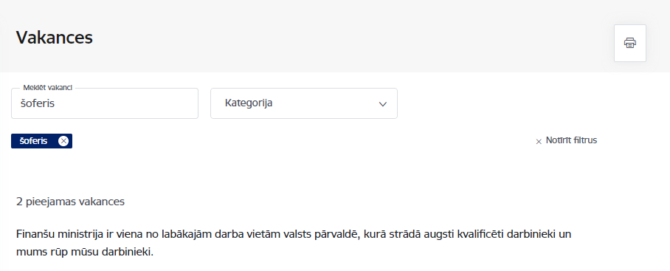
Savukārt sadaļā “Aktualitātes” ar tastatūru nav iespējams piekļūt papildu meklēšanas kritērijiem.
- Testējot tīmekļvietni ar rīku Wave secināts, ka pāris elementiem (1-2 elementi katrā no pārbaudītajām lapām) ir nepietiekams krāsu kontrasts.
- Sadaļā “Aktualitātes” saites nosaukums neatbilst sadaļas nosaukumam.
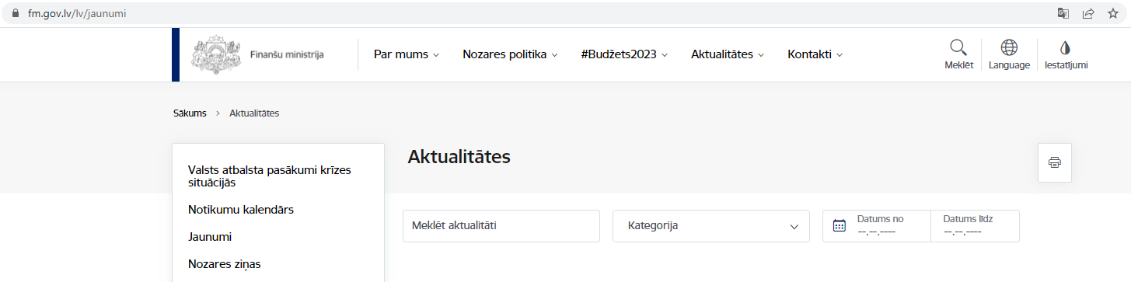
Sadaļā “Neapliekamais minimums un nodokļa atvieglojumi” saites nosaukumā beigās ir redzams cipars, kas liecina, ka tīmekļvietnē ir vairākas lapas ar vienādu nosaukumu.
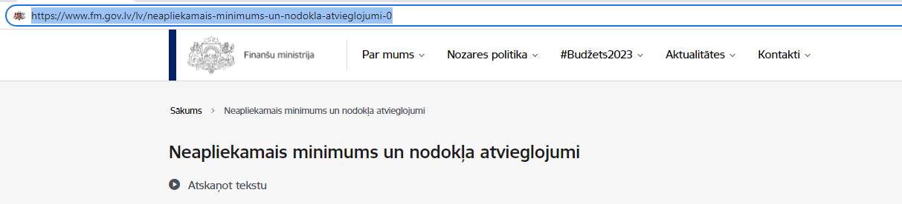

Pārbaudi apstiprināja (vārds, uzvārds, amats): Aleksis Jarockis, Komunikācijas departamenta direktors
* Pārbaudes protokolu apstiprina atbilstoši iestādē noteiktajai iekšējai dokumentu aprites kārtībai.

ŠIS DOKUMENTS IR ELEKTRONISKI PARAKSTĪTS AR DROŠU ELEKTRONISKO PARAKSTU UN SATUR LAIKA ZĪMOGU

